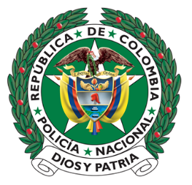
z
Policía Metropolitana San Jerónimo de Montería
Mayo de 2021

Informe Mesa de Dialogo

Enfoque en Derechos Humanos y Paz

Coronel WILSON ARMEL MONTENEGRO RAMIREZ
Comandante Policía Metrpolitana San Jerónimo de Montería

GENERALIDADES

El señor Coronel Wilson Armel Montenegro Ramirez, Comandante Policía Metropolitana San Jerónimo de Montería.

Se complace en invitar a la “Mesa De Dialogo sobre Gestión del Comando de La Policía Metropolitana de Montería con enfoque en Derechos Humanos y Paz”. Acto que se realizará el día 18 de Mayo del 2021, a las 09:00 horas auditorio del Comando de Policía Metropolitana San Jeronimo de Monteria, ubicado en la Calle 29 N° 5 61 Barrio Centro de Montería, de forma presencial y virtual, se pueden conectar haciendo clik en el siguiente enlace: https://teams.microsoft.com/l/meetup-join/19%3ameeting_ODRmNjQ4ZGQtZWM5Ny00NDE0LTllM2EtOWI2YWUyZDhhNDg2%40thread.v2/0?context=%7b%22Tid%22%3a%22efadde72-0a1f-4fab-ba3f-a0826901d3f6%22%2c%22Oid%22%3a%2249f3c8a1-9dad-44ad-b0e8-4607be9be681%22%7d

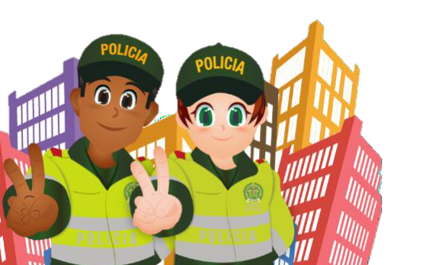
INTRODUCCION

L | a Policía Metropolitana de Montería, está conformado por cinco (05) municipios: Montería, Cereté, San Carlos, San Pelayo y Ciénaga de Oro (Córdoba), ubicados en la región media del Rio Sinú que recorre el departamento de sur a norte, atravesando tres (3) de estos municipios, cubre un área de 5.201 kilómetros que suman una población de 703.491 habitantes (censo DANE 2018).  En esta jurisdicción, debido a su amplio espectro cultural confluyen miembros de todas las poblaciones en situación de vulnerabilidad.

El Departamento se encuentra situado en el norte del país, en la región de la llanura del Caribe; localizado entre los 09° 26' 16" y 07° 22' 05" de latitud norte, y los 74° 47' 43" y 76° 30' 01" de longitud oeste.

La superficie es de 25.020 km2, y limita por el norte, con el mar Caribe; por el este, con los departamentos de Sucre, Bolívar y Antioquia; por el sur, con el departamento de Antioquia; y por el oeste, con el departamento de Antioquia y el mar Caribe.

El territorio departamental que comprende la jurisdicción de la MEMOT, está conformado por las cuencas de los ríos Sinú. La topografía es básicamente plana, con algunas elevaciones de menor importancia. La parte occidental de la ciudad está surcada por la serranía de Las Palomas, está surcada por numerosos caños y riachuelos, la principal fuente hídrica de Montería la constituye el río Sinú.

El Departamento se encuentra situado en el norte del país, en la región de la llanura del Caribe; localizado entre los 09° 26' 16" y 07° 22' 05" de latitud norte, y los 74° 47' 43" y 76° 30' 01" de longitud oeste.  La superficie es de 25.020 km2, y limita por el norte, con el mar Caribe; por el este, con los departamentos de Sucre, Bolívar y Antioquia; por el sur, con el departamento de Antioquia; y por el oeste, con el departamento de Antioquia y el mar Caribe.  El territorio departamental que comprende la jurisdicción de la MEMOT, está conformado por las cuencas de los ríos Sinú. La topografía es básicamente plana, con algunas elevaciones de menor importancia. La parte occidental de la ciudad está surcada por la serranía de Las Palomas, está surcada por numerosos caños y riachuelos, la principal fuente hídrica de Montería la constituye el río Sinú.  Está ubicada en el extenso y fértil valle del Sinú, encontrándose en el occidente una región montañosa denominada Serranía de las Palomas, ramificación de la Serranía de Avive. Los municipios están cruzados por numerosas corrientes de agua entre las que se destacan el río Sinú y las quebradas de Betancí, San Diego, Bolaños y Las Flores. En su jurisdicción se encuentra la Ciénaga de Betancí.  GESTIÓN DE COMANDO | Infografía  Policía Metropolitana de Montería  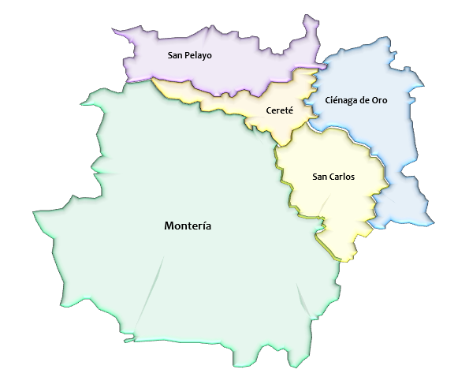  Montería: 465.999 habitantes.  Cereté: 94.355 habitantes.  Ciénaga de Oro: 69.144 habitantes.  San Carlos: 28.597 habitantes.  San Pelayo: 45.396 habitantes.  Concomitante, estas comunidades de especial protección constitucional, son beneficiarios de medidas de protección de carácter preventivo, cautelares y provisionales (tipo individual y colectivo), proferidas por autoridades competentes de los ámbitos nacional e internacional.  La Policía Nacional, cuenta con la Estrategia Operativa Policial Protección a Poblaciones Vulnerables (ESPOV), en concordancia con la Directiva Operativa Transitoria No. 013 DIPON-INSGE. 01/03/2019 “Parámetros de actuación policial de la Estrategia de Protección a Poblaciones en situación de vulnerabilidad-ESPOV”; instrumentos que permiten activar la ruta de atención institucional, e interinstitucional, con la finalidad de brindar protección a las víctimas y neutralizar a los actores y/o factores que pudiesen afectar negativamente la seguridad y convivencia ciudadana.

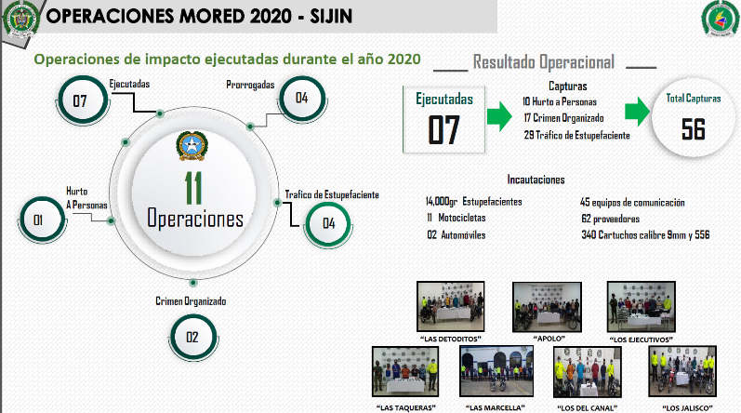
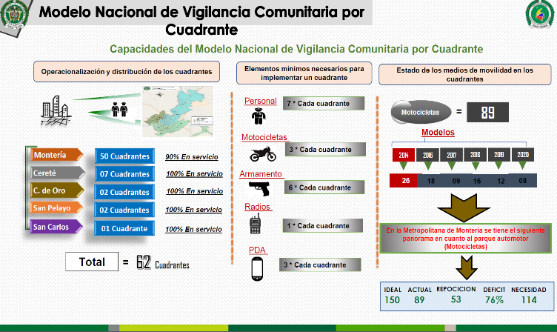

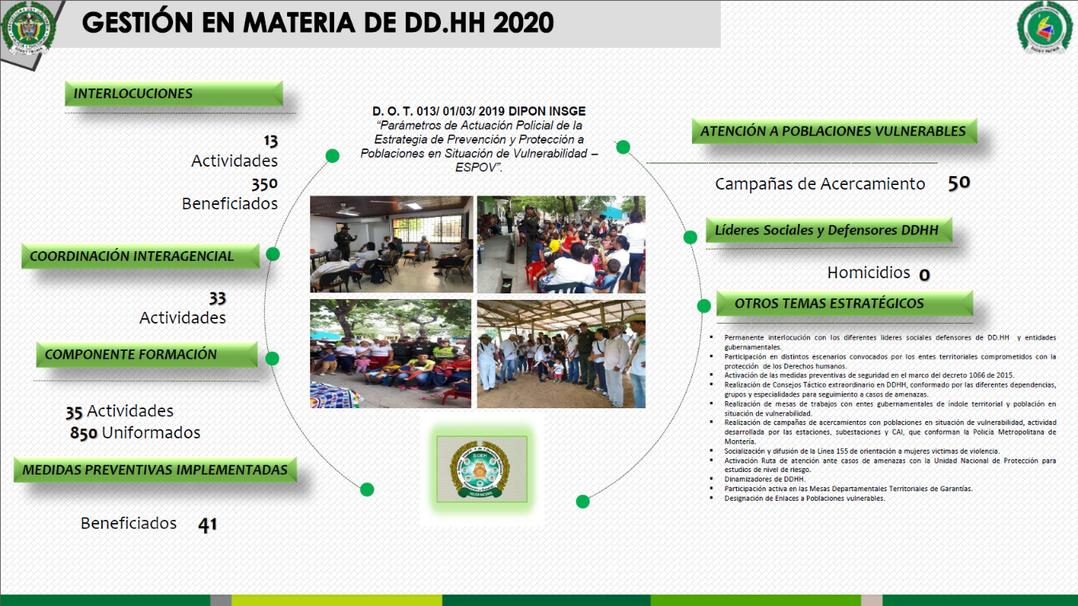
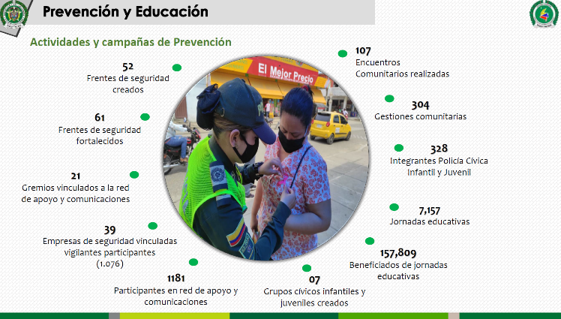
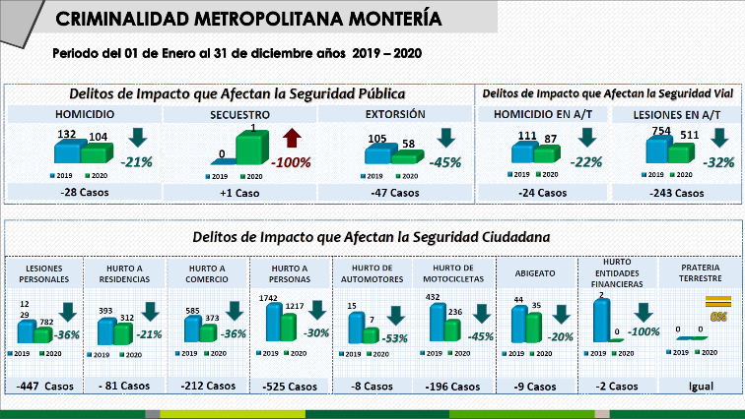

Protección a Poblaiones Vulnerables
Medidas Preventivas

La Policía Metrpolitana San Jeronimo de Monteria, quiere vincular a esta mesa de dialogo a los gremios, Turístico, Ganadero y Agricultor.

  - La participación en la mesa de dialogo se realizará de forma Presencial o Virtual el día 18/05/2021.

  - Los participantes podrán formular preguntas, las cuales serán respondidas durante la mesa de dialogo o se tramitaran para dar respuesta en los tiempos establecidos por la ley.

  - La Policia Metrpolitana San Jeronimo de Monteria, busca fortalecer la relación ciudadano-institución, basado en el respeto de los Derechos Humanos.

